**Moonshine Management System v1.0 服务申请操作说明**

**服务申请订单审批流程示意图**

**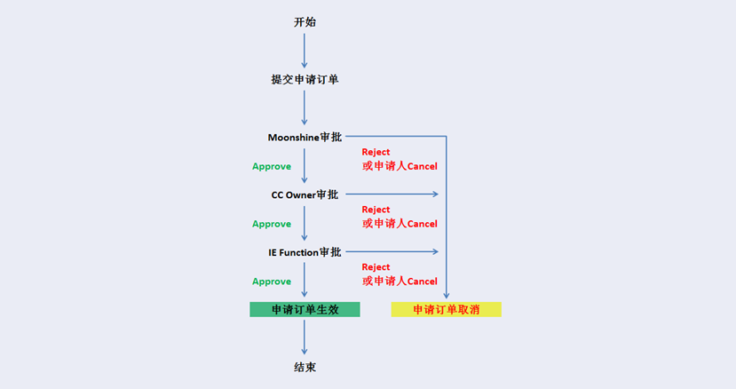**

**系统界面登录**

用Google Chrome浏览器打开网址：**[http://wuxengser04/moonshine/](http://wuxengser04/moonshine/" \t "_blank)** 进入系统页面，页面自动显示用户名（如下图）**（后面的所有文字说明均对应文字下面的插图）**

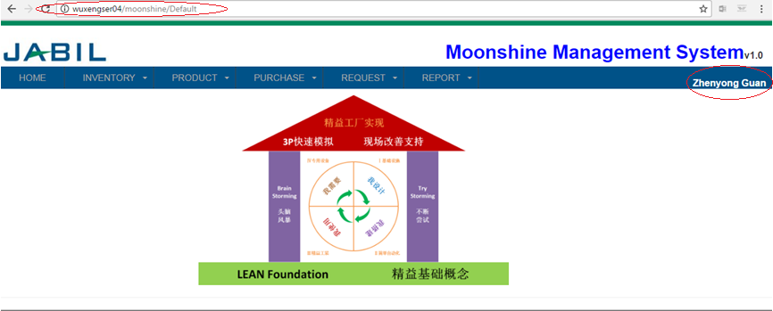

**服务申请操作说明**

**路径:**点击**PURCHASE**下拉中的**ShoppingCart**

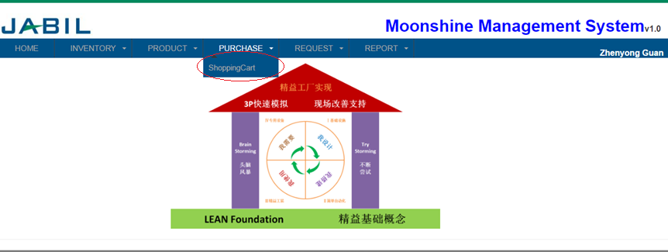

**说明:**进入页面后选择你的需求（**常规物料、标准产品、定制产品**）

**常规物料：**组装工作桌、物料车、物料架等的各类配件（如：不锈钢管、接头等）

**标准产品：**已纳入标准范畴的产品（如：十二层车、机框车等）

**定制产品：**未纳入标准范畴的产品（**申请该项时请先联系Moonshine建立非标品ItemID**）

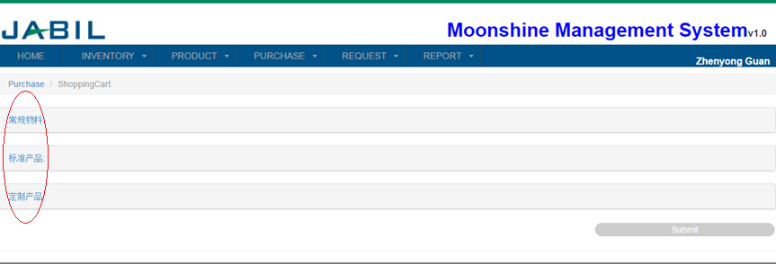

**Step1:**例：点击**常规物料**进入页面后会显示Moonshine当前所有的常规物料

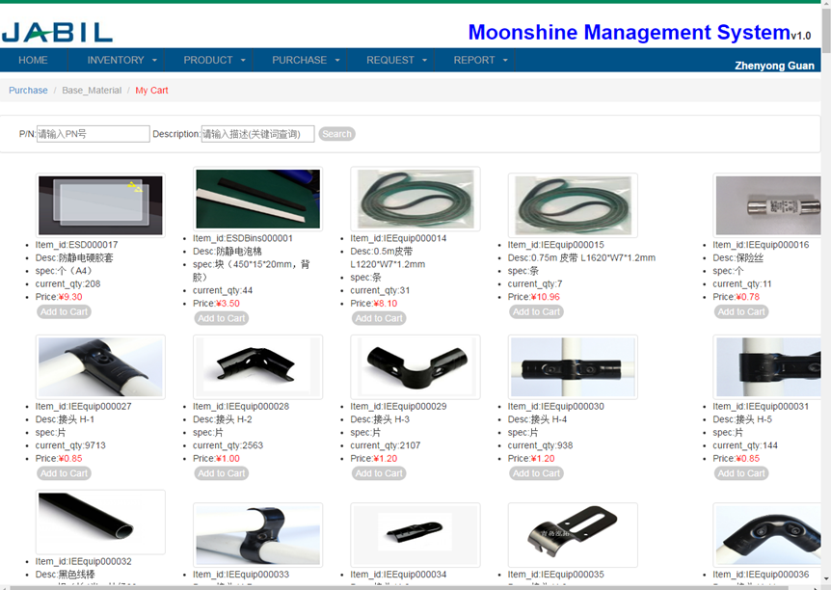

**Step2:**输入**P/N**或**Description（关键词查询）**点击**Search**搜索你需要的常规物料

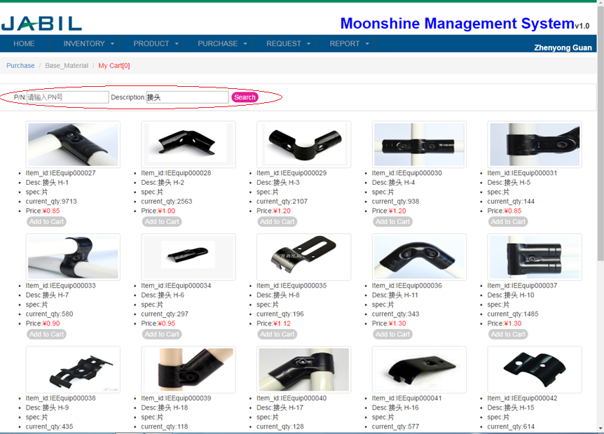

**Step3:**选择你需要的常规物料，点击图片下方的**Add to Cart**（**可多次操作**），完成后点击**My Cart**查看

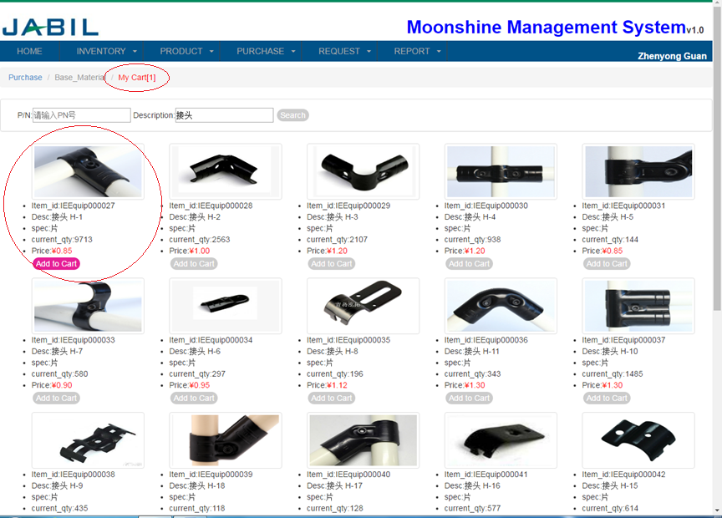

**Step4:**例：点击**标准产品**进入页面后会显示Moonshine当前所有的标准产品

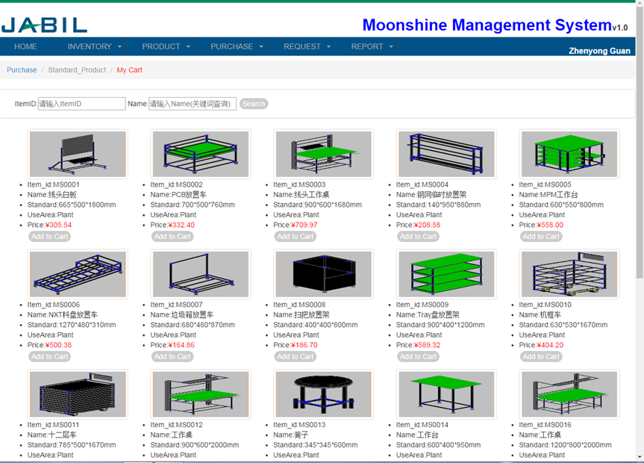

**Step5:**输入**ItemID**或**Name（关键词查询）**点击**Search**搜索你需要的标准产品

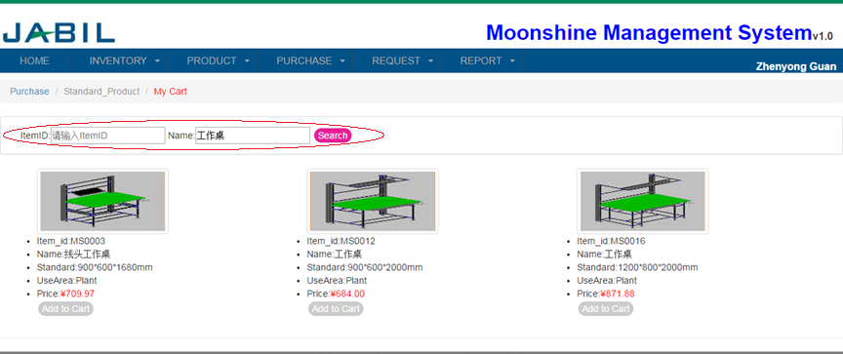

**Step6:**选择你需要的标准产品，点击图片下方的**Add to Cart**（**可多次操作**），完成后点击**My Cart**查看

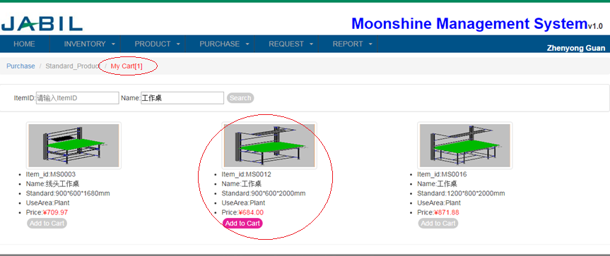

**Step7:**在**My Cart**页面中可以看到已选择的**常规物料、标准产品、定制产品**，并且可以对已选项的数量**Qty**进行编辑或点击**Delete**将该项删除

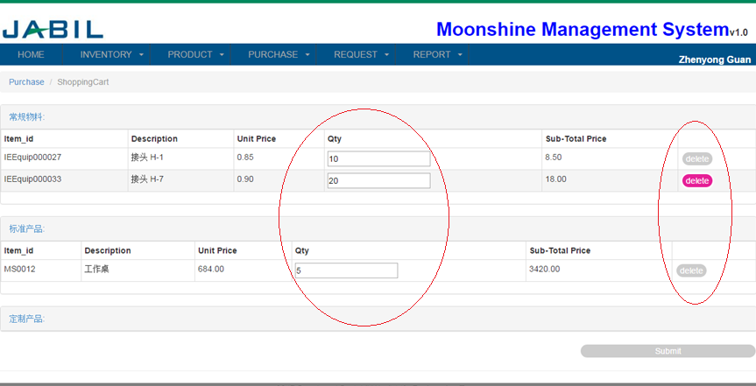

**Step8:**确认所选项与数量无误后点击**Submit**提交

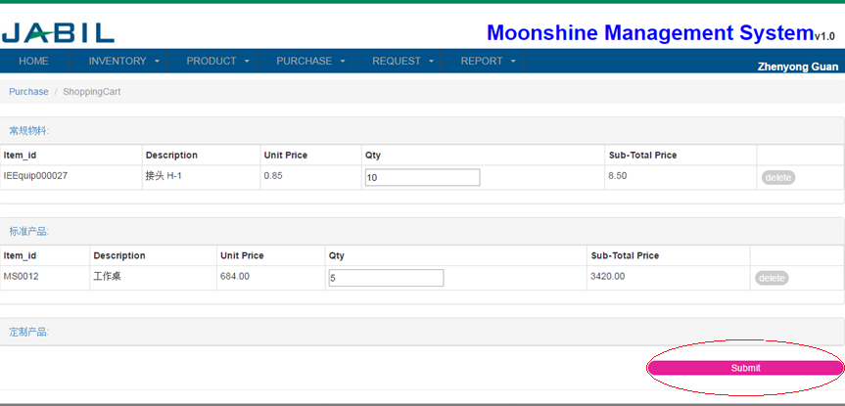

**Step9:**点击**Submit**后跳转至**Request/New\_Request**页面

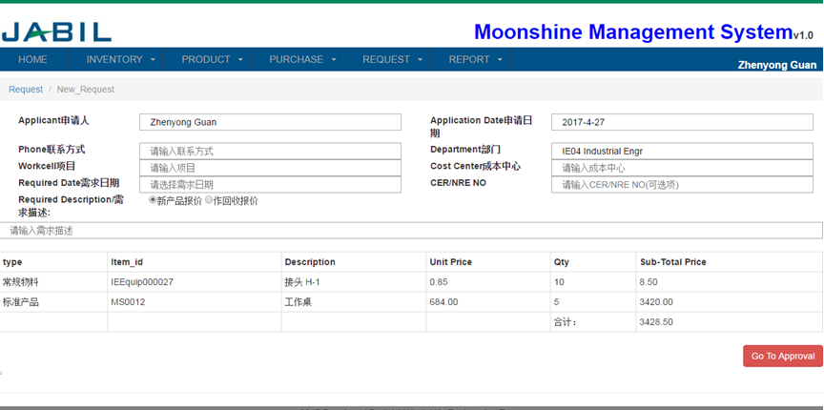

**Step10:**将页面中信息补充完整，**其中（1）联系方式必须填写完整，不可以填写短号等;(2)CER/NRE NO为可选项（可不填），如果填了会优先使用CER/NRE/NO替代Cost Center来支付该申请费用。**信息全部填完后点击**Go To Approval**

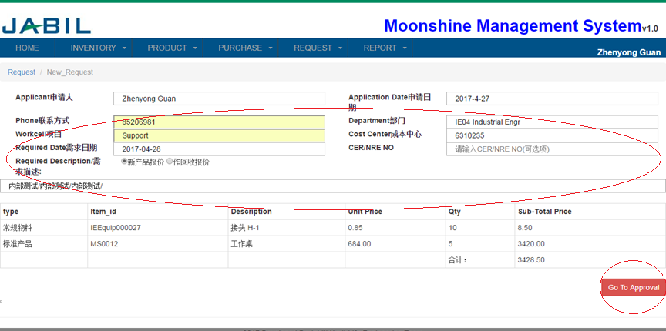

**Step11:**点击**Go To Approval**后邮箱会收到系统提示邮件，同时生成申请订单编号（**唯一性**），点击**Approve link**后的编号**［\*\*］**可以进入申请订单页面

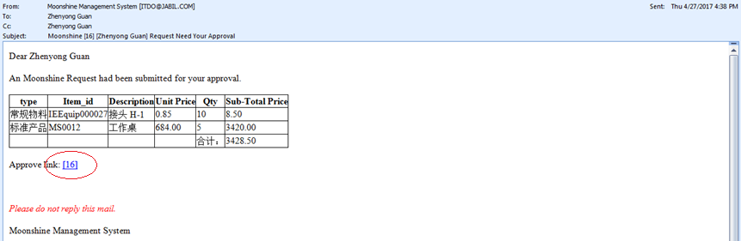

**Step12:**进入页面后可查看该订单的审批进度及订单详情，审批过程中系统会自动发送审批提示邮件至审批人员以及申请人员，如审批过程中申请人员需取消该申请，可以随时在**Remark**中备注信息后点击**Cancel**取消该申请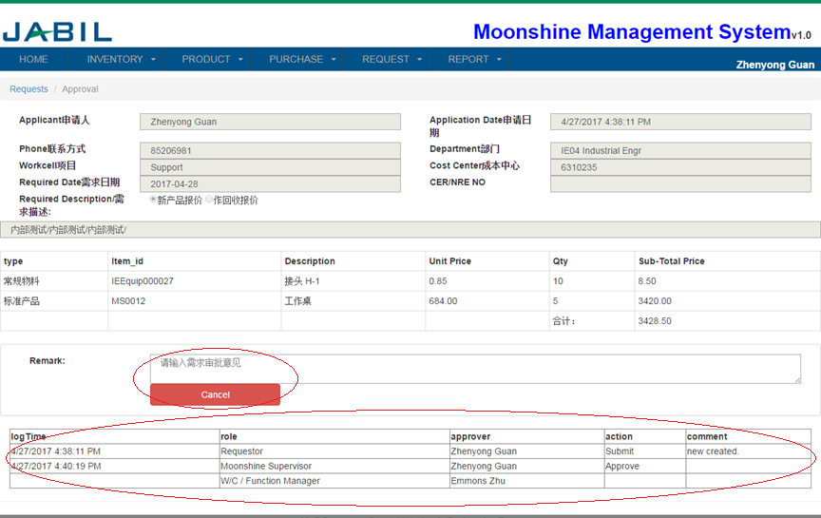

**Step13:**审批结束后，申请订单页面会标记**Closed**，即该申请订单生效，不可以被取消

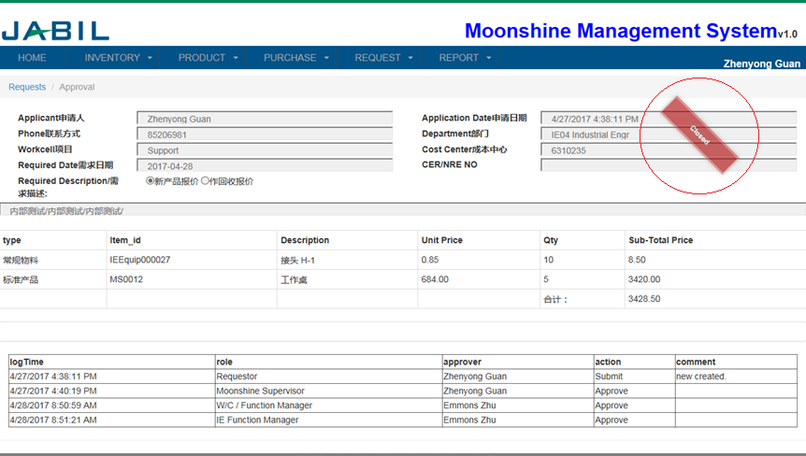

**服务申请订单审批**

**审批路径（一）：**点击系统提示邮件中**Approve link**后的编号**［\*\*］**进入审批页面****

**审批路径（二）：**点击**REQUEST**下拉中的**All\_Request**，进入页面后勾选**□My Approval**直接筛选出自己需要审批的订单，点击**reqID**进入审批页面

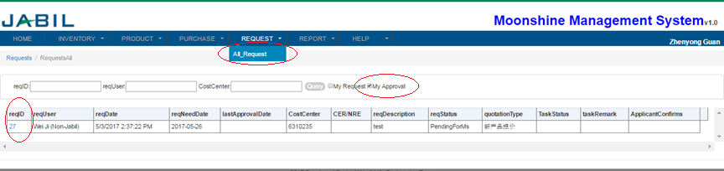

**说明：**审批页面中可查看订单详情以及对该订单进行审批Approve或Reject（Reject须在**Remark**中备注信息）

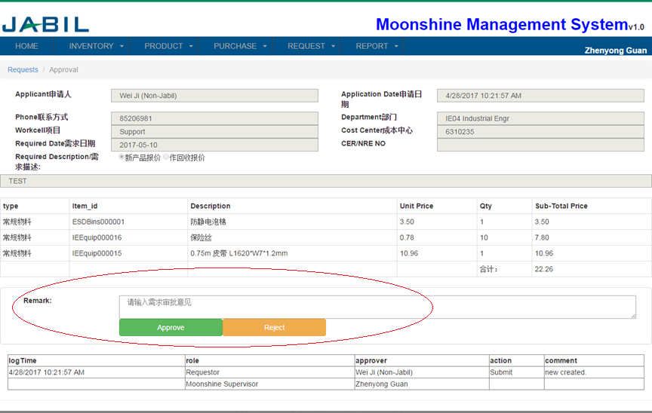

**服务申请订单查询**

**路径：**点击**REQUEST**下拉中的**All\_Request**

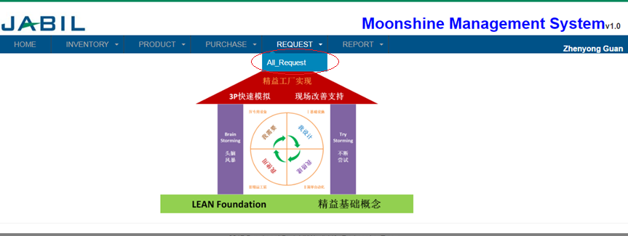

**说明：**进入页面后可以看到所有的申请订单以及任务状态

订单审批结束后，**Task Status**状态自动显示为**OPEN**，Moonshine会根据需求日期结合实际工作内容安排制作

当Moonshine任务开始时，**Task Status**状态更新显示为**ON-GOING**

当Moonshine任务完成后，**Task Status**状态更新显示为**CLOSED**

当Moonshine完成交付后，申请人须点击**Edit**编辑，将**待确认接收**更改为**已确认接收**并点击**Update**完成确认

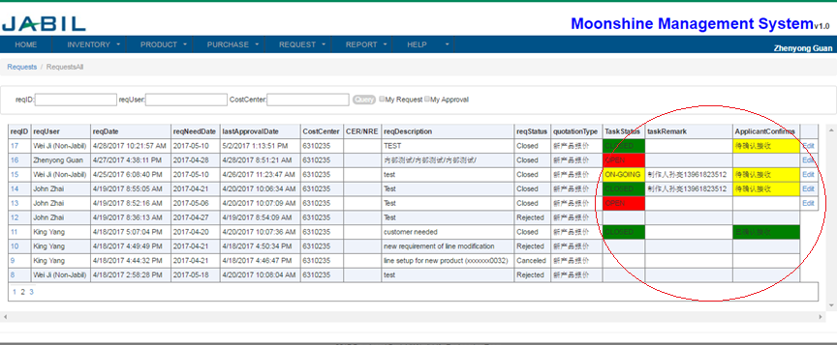

**查询方式（一）：**勾选**□My Request**直接筛选出自己已提交的申请，点击**reqID**查看订单详情

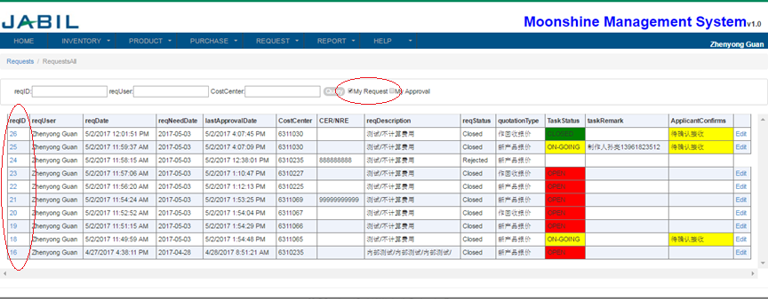

**查询方式（二）：**输入**reqID**或**reqUser**或**CostCenter**点击**Query**搜索你需要查询的订单，点击**reqID**查看订单详情

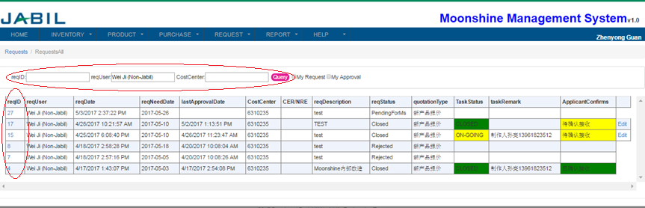

**服务申请费用报告**

**路径：**点击**REPORT**下拉中的**Cost\_Summary**

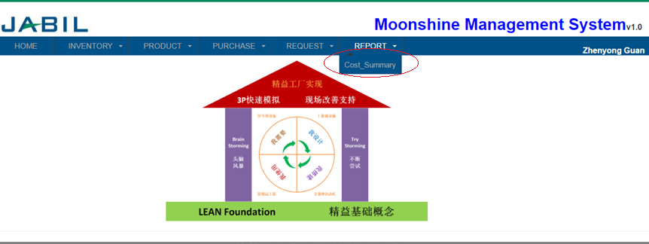

**说明：**进入页面后报表中会显示所有**Cost Center**的使用情况（**默认显示全部记录**）

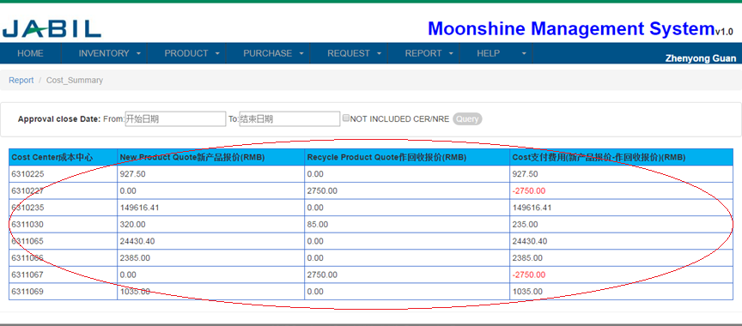

**查询方式：**输入起始日期和结束日期点击**Query**查询**Cost Center**在区间日期的使用情况（**日期为申请订单的审批结束日期**）

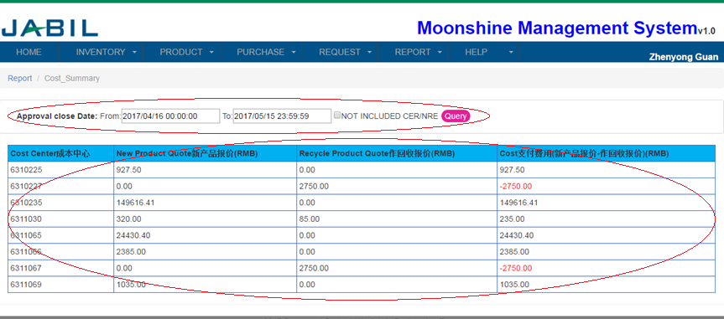

**系统使用帮助**

**路径：**点击**HELP**下拉中的**WorkInstruction**

**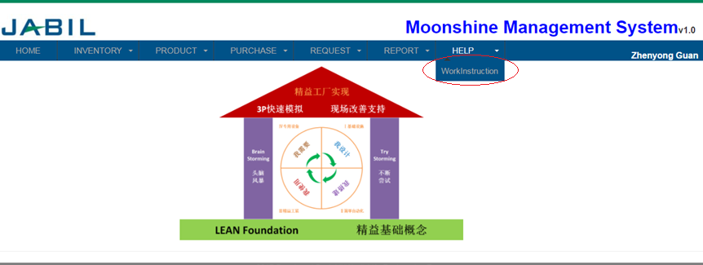**

**说明：**进入页面后点击链接获取**服务申请操作说明**文件

**